Bubamara

Uzmi kutiju za jaja. Izreži i oboji dio kutije temperama ili vodenim bojama. Ukoliko nemaš, obojaj flomasterom ili bojicama. Izradi bubamaru kao što je prikazano na slici.

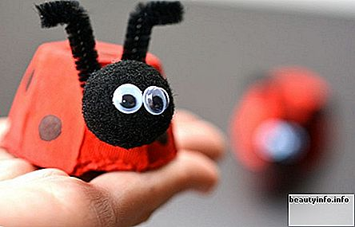

Slika preuzeta s : https://hr.beautyinfo.info/1721-9-unique-egg-crafts-ideas-and-images-for-kids.html

